4.3吋觸控螢幕
人臉辨識 門禁機
◆
◆
◆
◆
◆
◆
◆
◆
◆
◆
◆
◆

4.3吋觸控螢幕； 解析度 480 × 272
2MP廣角雙鏡頭攝影機，支援白光和紅外線光
支援人臉、卡和密碼解鎖;按時間段解鎖
用戶數據可儲存在門禁控制器;可容納1500臉部圖像，無需網路即可工作
臉部攝影機距離：0.3m-1.5m
支援活體檢測，避免照片辨識
型號 : ASI3213G-MW
型號 | ASI3213G-MW
主處理器 | 嵌入式微處理器
網路協定 | IPv4; RTSP; RTP; TCP; UDP; P2P
OSP協定 | 支援
互操作性 | CGI
SDK | 支援
 | 影像
液晶顯示 | 4.3吋 TFT
螢幕類型 | 觸控螢幕
解析度 | 480(H)× 272(V)
鏡頭 | 2百萬 CMOS
光補償 | 自動白光，自動紅外線光
語音提示 | 支援
 | 功能
解鎖模式 | 卡片/密碼/人臉/多組合解鎖
讀卡類型 | IC 卡
排成設置 | 128排成列表/128假期列表
首卡解鎖 | 支援
遠端驗證 | 支援
外接讀卡設備 | 1組 RS-485
多重認證 | 支援
即時監控 | 支援
網頁配置 | 支援
 | 性能
人臉辨識範圍 | 0.3 m–1.5 m
人臉辨識準確度 | 99.5%
人臉辨識時間 | 0.3s
 | 容量
使用者容量 | 1500
人臉圖片容量 | 1500
卡片容量 | 1500
密碼容量 | 1500
記錄容量 | 150,000筆記錄
 | 端口
RS-485 | 1
USB | 1× USB2.0
網路 | 1 組 10/100 Mbps
警報 | 1輸入

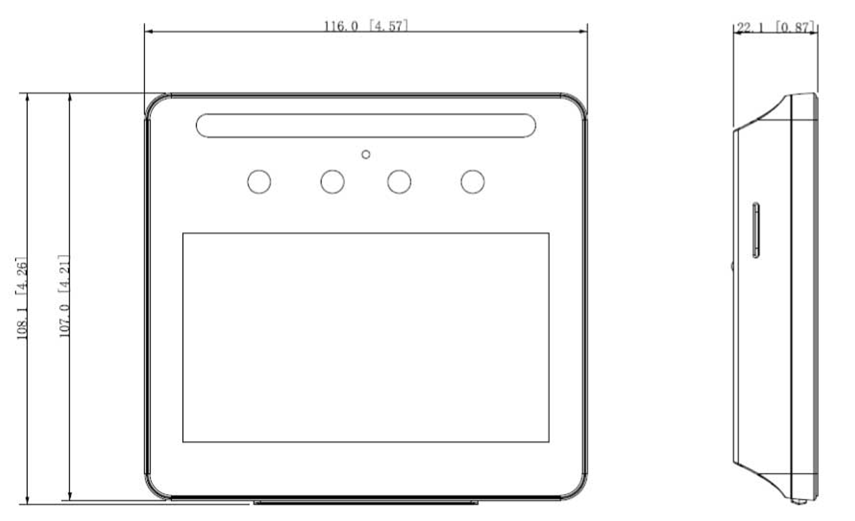
報警聯動 | 支援
開門按鈕 | 1
門狀態檢測 | 1
鎖定控制 | 1
 | 警報
門區反回傳 | 支援
篡改 | 支援
脅迫 | 支援
開門時間超時 | 支援
非法入侵 | 支援
非法卡超時警報 | 支援
 | 其他
電源 | DC 12V 1.5A
電源功耗 | ≦18W
工作溫度 | --10°C to +55°C (+14°F to +131°F)
工作濕度 | 5%RH~95%RH(無冷凝)
安裝方式 | 桌面&壁掛
工作環境 | 室內
外觀 | PC+ABS
尺寸 | 116 mm × 107 mm × 22 mm
認證 | CE，FCC

※型錄規格若與實機不符，以實機為準。
※本公司保留修改此規格之權利，修改後不另行通知，實際內容請隨時來電洽詢。

